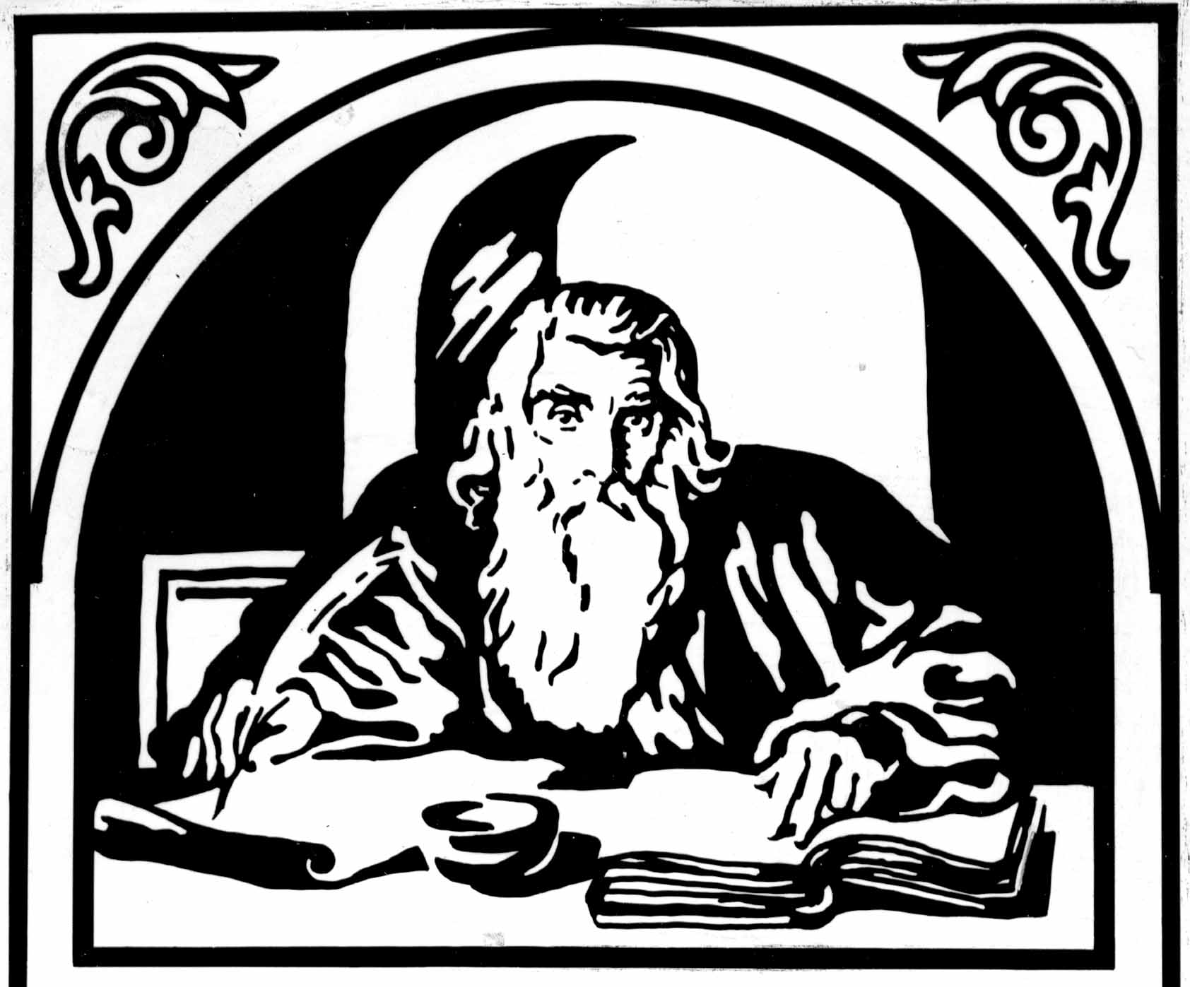
НАЧАЛНО УЧИЛИЩЕ „ОТЕЦ ПАИСИЙ” – ПАЗАРДЖИК
ул. „Константин Величков” №44 034/987888
Е-mail: nupaisijpz@abv.bg

ДЕКЛАРАЦИЯ

от ………………………..............................………………………………………………
родител /настойник, лице, полагащо грижа за детето / на

…………............................……………………………………………………………….
от ............. клас/ПГ - учебна .............../............. год.

Декларирам, че приемам условието за задължителна ученическа униформа, приета с решение на ПС №2/14.11.2017 година, съгласно чл.54, ал.1, т.17 от Правилника за дейността на училището.

Дата: Декларатор:
гр. Пазарджик

